
РУКОВОДСТВО ПОЛЬЗОВАТЕЛЯ
ПОРТАТИВНОЕ БАСКЕТБОЛЬНОЕ КОЛЬЦО S019
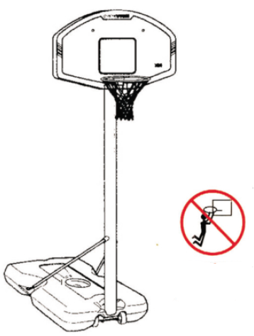

ВНИМАНИЕ:
НЕПРАВИЛЬНАЯ УСТАНОВКА
И КАЧАНИЕ НА КОЛЬЦЕ МОГУТ
ПРИВЕСТИ К СЕРЬЕЗНЫМ ТРАВМАМ
ИЛИ СМЕРТИ

Примечание для пользователей:
Все баскетбольные системы, включая торговые образцы, необходимо собирать и стабилизировать, согласно инструкции. Несоблюдение инструкций может привести к серьезным травмам.
Обязательно ознакомьтесь со всеми предупреждениями и мерами предосторожности перед сборкой. Не оставляйте детей, играющих с установкой, без присмотра. Данную установку должны собирать двое взрослых людей!

Благодарим за покупку одного из множества наших товаров. Мы уверены, что вы останетесь довольны своим выбором.
Перемещение системы
- Систему должны перемещать не менее двоих взрослых человек, способных удержать ее вес. Не позволяйте детям перемещать систему.
- Станьте напротив системы и потяните стойку вперед, пока система не встанет на колеса.
- Переместите систему в желаемое место и осторожно опустите основание.
ВНИМАНИЕ!
НЕСОБЛЮДЕНИЕ ДАННЫХ МЕР ПРЕДОСТОРОЖНОСТИ МОЖЕТ ПРИВЕСТИ К ТРАВМАМ, А ТАКЖЕ ПОРЧЕ ИМУЩЕСТВА.
- Никогда не висите на кольце и не карабкайтесь на стойку, т.к. это может привести к травмам или повреждению имущества. Также не стоит закладывать мяч в корзину, т.к. она не предназначена для такого применения. Не позволяйте детям карабкаться на баскетбольную систему.
- Никогда не оставляйте систему в вертикальном положении, не заполнив основание.
- Регулярно проверяйте основание на момент протечек или раскручивания колпачка. Даже медленные протечки могут привести к неожиданному переворачиванию системы и повреждению напольного покрытия, если система используется в помещении.
- Хорошо закрепите секции стойки. Если этого не сделать, секции стойки могут рассоединиться во время игры или транспортировки системы.
- Перед каждым использование проверяйте все крепления.
- Климатическое воздействие, коррозия или ненадлежащее использование может привести к поломке системы.
- Данная система не предназначена для детей младше 3 лет.
- Все игроки должны использовать средства индивидуальной защиты во время игры.
ОБСЛУЖИВАНИЕ СИСТЕМЫ:
Срок службы вашей баскетбольной стойки зависит от множества условий. Климат, расположение стойки, воздействие таких коррозионных агентов, как пестициды, гербициды или соли, а также чрезмерное или ненадлежащее использование системы могут привести к поломке стойки, что, в свою очередь, может стать причиной порчи имущества или травм.
Регулярно проверяйте баскетбольную систему на момент наличия ослабления крепежей, чрезмерного износа и признаков коррозии. В целях безопасности и для продления срока службы вашей баскетбольной системы необходимо предпринимать следующие меры предосторожности:
- Проверять все гайки и болты. Затягивать все ослабленные детали.
- Проверять все секции стойки на наличие видимой ржавчины, сколов или отколовшейся краски. При наличии какого либо из этих признаков необходимо:
1. Использовать наждачную бумагу для полного удаления ржавчины или отколовшейся краски.
2. Очистить участок влажной тканью и дать ему высохнуть.
3. Нанести два слоя антикоррозийного средства и глянцевой эмалевой краски. Дайте краске высохнуть перед нанесением следующего слоя.
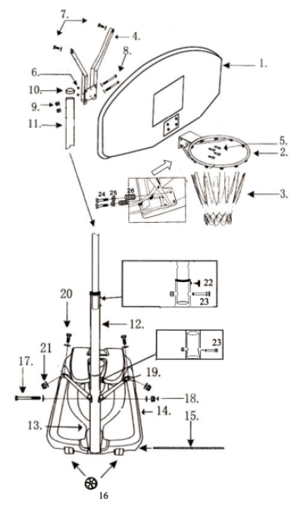
1. Щит х1
2. Кольцо х1
3. Сетка х1
4. Подпорка щита х2
5. Болт х2 (М8х40мм)
6. Гайка х4
7. Болт х2 (М8х16мм)
8. Болт х2 (М8х90мм)
9. Гайка х2
10. Колпачок х1
11. Верхняя секция стойки х1
12. Средняя секция стойки х1
13. Нижняя секция стойки х1
14. Основание х1
15. Вал колеса х1
16. Колесо х2
17. Болт х1 (М8х100мм)
18. Гайка х1
19. Подпорка стойки х2
20. Болт х2 (М8х20мм)
21. Гайка х2
22. Пластиковый болт х1
23. Болт х2 (М8х90мм)
24. Болт х2 (М8х110мм)
25. Пружинная шайба х2
26. Пружина х2

Этапы сборки

1. Откройте коробку, найдите все детали, указанные на странице 3. Для сборки необходимо два взрослых человека.
2. Установите кольцо (2) и закрепите подпорку щита (4) на щите (1) с помощью болтов (5), (24) и гаек (6). Затем используйте болты (7), чтобы плотно закрепить верхнюю часть подпорки щита (4) на задней стороне щита (1). Вставьте верхнюю секцию стойки (11) в подпорку щита (4), а затем закрепите с помощью болтов (8) и гаек (9).
3. Соедините верхнюю секцию стойки (11) и среднюю секцию стойки (12), а затем вставьте среднюю секцию стойки (12) в нижнюю секцию стойки (13), как показано на рисунке. Закрепите с помощью четырех пластиковых болтов (24) и одного болта (23).
4. Поместите основание (14) на выбранной игровой площадке. Поверхность под основанием должна быть горизонтальной. Вставьте ось колеса (15) в колесо (16), основание (14) и конец нижней секции стойки (13) в указанном порядке.
5. Закрепите один конец каждой из двух подпорок стойки (19) на нижней секции стойки (13) с помощью болта (17) и гайки (18). Затем закрепите другой конец каждой из двух подпорок стойки (19) на основании (14) с помощью болта (20) и гайки (21).
6. Затяните все гайки. Заполните основание водой или песком, как показано ниже:
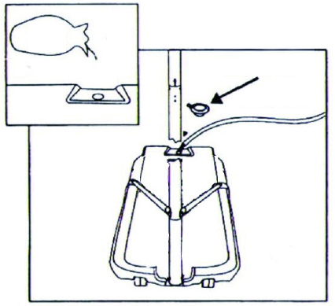
24. Пластиковый колпачок

Наполнить водой
ПЕСОК
170 кг
ПРИ ИСПОЛЬЗОВАНИИ ВОДЫ:
- Устанавливайте основание только на ровную поверхность! Щебень и прочие острые предметы могут проколоть основание, что приведет к утечке.
- Регулярно осматривайте основание на наличие трещин и проколов.
- Всегда проверяйте уровень воды перед началом игры. При обнаружении протечки или низкого уровня воды положите систему на землю, чтобы она не перевернулась.
- Добавьте столовую ложку хлорсодержащего отбеливателя в воду при каждом наполнении основания водой. Это предотвратит зацветание воды в основании.

